SCHREIBBEWERB

Name der Schülerin/des Schülers: _____________________________
Alter: __________ Schule: _____________________________
Klasse: _________ Ort: ________________________________

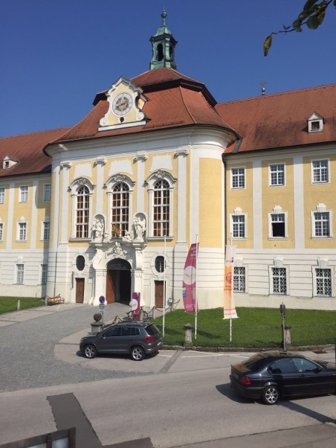
Foto: „Stift Seitenstetten“ – Pauli und Nico P., NMS Seitenstetten-Biberbach
Ein wenig verloren
Jennifer Pruckner

Benjamin stand in dem großen Hof und schaute zur Spitze des hoch in den Himmel ragenden Kirchturms auf. Unter seinen Schuhsohlen knirschte der Kies, wenn er sachte vor und zurück wippte. Um ihn herum standen viele Leute, unterhielten sich oder machten Fotos. An einem schönen Tag wie heute war Seitenstetten gut besucht.
In diesem Moment kam eine Gruppe in Begleitung einer jungen, blonden Reiseleiterin durch das offenstehende Kirchenportal. Kaum waren sie draußen, setzten die Leute ihre Hüte und Sonnenbrillen auf.
Benjamin sah sich um. Er hatte vielleicht eine halbe Minute hier gestanden, doch seine Eltern schienen in der kurzen Zeit verschwunden zu sein. Unter all den Besuchern waren sie nicht zu entdecken.
Wo konnten sie sein?
Er sah sich nochmals um und da entdeckte er eine Frau, die so aussah wie seine Mutter. Er lief zur ihr, aber da bemerkte er, dass es nicht seine Mutter war. Er nahm sein Telefon aus der Tasche und wählte die Nummer seiner Mutter. Nach einigen Minuten meldete sich die Mobilbox. Benjamin rief auch seinen Vater an, aber auch er hob nicht ab. Er suchte ein weiteres Mal den ganzen Platz ab, wo das Stift stand. Verzweifelt fragte er den Bürgermeister, der gerade vorbeigekommen war, ob er irgendwo seine Eltern gesehen hätte. Aber auch er wusste nicht, wo sie waren. „Vielleicht sind sie schon nach Hause gegangen!“, sagte der Bürgermeister und versuchte Benjamin zu beruhigen. „Ja, aber ich habe sie schon angerufen, sie heben nicht ab!“, flüsterte Benjamin dem Bürgermeister zu. Benjamin versuchte nochmals seine Eltern anzurufen, aber ohne Erfolg. Er setzte sich auf die Bank neben der Tür zum Eingang und blickte in die Menschenmenge. Er saß einige Zeit da und rührte sich nicht. Da sah er einen Mann, der ihm verdächtig vorkam. Der Mann war schwarz bekleidet und hatte eine riesige Brille auf der Nase. Er trug ebenfalls einen bunten Federhut. Benjamin schlich dem Mann hinterher. Der Typ ging Richtung Kapelle des Stiftes. Benjamin wusste nicht, ob er nachschleichen sollte, aber er machte es. Vorsichtig versuchte er sich in dem dunklen Gang zu orientieren. Da sah Benjamin, dass ein Licht anging. Der auffällige Kerl hatte den Lichtschalter betätigt und bewegte sich in Richtung Kapelle. Natürlich ging Benjamin dem Typen hinterher. Auf einmal klingelte sein Telefon. Der Mann drehte sich um und sah Benjamin verwundert an. Aus lauter Angst lief Benjamin so schnell wie möglich zum Hof zurück. Er schaute auf sein Telefon und merkte, dass seine Mutter angerufen hatte. Er wählte die Nummer, aber seine Mutter hob wieder nicht ab. Ihm kam es komisch vor, und da sah er, dass der Kerl von vorhin am Tor stand. Er schaute sich um und suchte wahrscheinlich Benjamin. Da sah der Kerl Benjamin und rannte in die Richtung, wo der Junge stand. Der Bub wich aus und rannte zu der Gruppe mit der jungen Begleitung und versteckte sich zwischen den Touristen. Der Typ rannte weiter aber nicht dorthin, wo Benjamin stand. „Puhhh“, zischte Benjamin erleichtert, aber als er sich umdrehte, stand der Kerl schon wieder hinter ihm. Der Junge erschrak, drehte sich schnell um und stürmte zum Hauptplatz von Seitenstetten. Er versteckte sich in einem Buswartehäuschen, das gerade mit Leuten, die auf den Bus warteten, voll war. Da konnte ihn der Verdächtige nicht finden. Doch da sah der Junge, dass der Kerl vor dem Wartehäuschen immer auf und ab ging. Er suchte wahrscheinlich den Buben. Als der Bus kam, stiegen alle Menschen ein, die im Häuschen gewartet hatten. Benjamin war der einzige, der stehen blieb, und da war schon das nächste Problem, wie konnte er sich nur aus dem Häuschen schleichen, ohne dass der Mann ihn sah. Benjamin rannte, so schnell er konnte, aus dem Wartehäuschen und lief über die Straße, weil die Ampel gerade für die Fußgänger grün geschaltet hatte. Er versteckte sich hinter einer Hausecke und versuchte seine Mutter zu erreichen. Er zückte sein Handy und wählte die Nummer seiner Mutter. Doch sie hob schon wieder nicht ab. Der Junge machte sich Sorgen und fing fast an zu weinen. Er ging durch eine Seitenstraße zurück zum Stift und da klingelte sein Telefon. Seine Mutter war am anderen Ende der Leitung. „Hallo, Benjamin. Wo bist du?“, fragte seine Mutter aufgeregt. „Ich stehe vor dem Stift. Wo um Himmels Willen seid ihr?“, fragte Benjamin seine Mutter. „Dein Vater und ich sind im Stift drinnen und schauen uns die Kapelle an“, sagte sie. „Ok, ich bin in fünf Minuten bei euch“, sagte Benjamin mit freudiger Stimme. Er lief in Richtung Kapelle und sah seine Mutter bei der Eingangstür stehen. Der Bub rannte zu ihr und umarmte sie. „Ich hatte schon geglaubt, ihr wärt entführt worden. Aber ihr seid doch nur ein wenig verloren gewesen“, meinte Benjamin. Er erzählte seinen Eltern die ganze Geschichte mit dem komischen Typen und sagte auch, dass er dem Kerl nochmal hinterherschleichen müsse, um herauszufinden, ob er kriminell sei. Also machte Benjamin sich auf den Weg. Da sah er ihn, wie er gerade einen Stadtplan von Seitenstetten anschaute. Er bemerkte den Jungen nicht und ging schon wieder Richtung Kapelle. Benjamin, der sich gerade hinter einem Springbrunnen versteckt hatte, schlich ihm hinterher. Der Kerl ging unauffällig durch den Vordereingang zum Gang, der zur Kapelle führte. Der Typ drehte sich um und sah nach, ob ihm irgendwer hinterherschlich. Benjamin, der gerade hinter einem Blumentopf stand, duckte sich, sodass ihn der Verdächtige nicht sah. Der Kerl ging weiter und öffnete die Tür zur Kapelle. Da sah Benjamin, dass noch ein Mann in der Kapelle stand. Der Junge versteckte sich hinter einem Denkmal. Von dort aus sah er genau in die Kapelle hinein und hörte, was die zwei Männer sprachen. Die beiden redeten von Juwelen, die sie geklaut hatten. Benjamin, der ganz neugierig zuhörte, rannte nach einigen Minuten zum Platz vor dem Stift zurück. Er suchte den Bürgermeister, und als er ihn sah, lief er zu ihm und erzählte ihm die Geschichte über die Männer. Der Bürgermeister rief die Polizei, die einige Minuten später eintraf. Die Polizeiangestellten schlichen zur Kapelle und nahmen die zwei Kerle fest. Dann stellte sich heraus, dass die Typen die Juwelen vom Juwelenhaus von Seitenstetten geklaut hatten. „Die zwei Männer wurden festgenommen und werden wahrscheinlich ein paar Jahre im Gefängnis verbringen müssen!“, sagte der Polizeihauptkommissar zu Benjamin und seinen Eltern. Am nächsten Tag stand schon in Blockbuchstaben in der Zeitung: „11jähriger Junge löste Verbrechen auf!“ Benjamin hatte noch nie so etwas Spannendes erlebt.

